Раздед 1. Спецификация контрольно-измерительных материалов для проведения промежуточной аттестации в 2024-2025 учебном году
по Изобразительному искусству
в 6 классе
1.Назначение работы
Цель - контроль усвоения предметных и (или) метапредметных результатов образования по учебному предмету «Изобразительное искусство», установление их в соответствии с требованиями федерального государственного образовательного стандарта соответствующего уровня образования.

2. Документы, определяющие содержание проверочной работы
Содержание КИМ определяется на основе требований федерального государственного образовательного стандарта ООО, утвержденного приказом Министерства просвещения Российской Федерации от 31.05.2021 и федеральной образовательной программы ООО, утвержденной приказом Министерства просвещения Российской Федерации от 18.05.2023.
3.Подходы к отбору содержания проверочной работы
КИМ основаны на системнодеятельностном, уровневом и комплексном подходах к оценке образовательных достижений, наряду с предметными результатами освоения основной образовательной программы ООО оценивается также достижение метапредметных результатов, включающих освоенные обучающимися межпредметные понятия и универсальные учебные действия (познавательные, коммуникативные, регулятивные).
Тексты заданий в целом соответствуют формулировкам, принятым в учебниках, включенных в федеральный перечень учебников, допущенных Министерством просвещения Российской Федерации к использованию при реализации имеющих государственную аккредитацию образовательных программ ООО.
4. Структура проверочной работы
КИМ состоит из 3 частей, включающих в себя 18 заданий.
Часть 1 состоит из 12 заданий (тесты), Часть 2 содержит 5 заданий с кратким ответом, Часть 3 – практическое задание (рисунок).

5. Кодификатор проверяемых элементов содержания и требований к уровню подготовки обучающихся
№ задания | Кодификатор | Спецификация | Уровень
Ч1 | - Виды изобразительного искусства  - Мир наших вещей. Натюрморт  - Вглядываясь в человека. Портрет  - Человек и пространство. Пейзаж | - Уметь называть пространственные и временные виды искусства и объяснять, в чем состоит различие временных и пр.  - Уметь различать основные средства художественной выразительности в изобразительном искусстве (линия, пятно, тон, цвет, форма, перспектива).  - Уметь характеризовать освещение как важнейшее выразительное средство изобразительного искусства, как средство построения объема предметов и глубины пространства.  - Уметь классифицировать жанровую систему в изобразительном искусстве и ее значение для анализа развития искусства и понимания изменений видения мира | Б
Ч2 | - Виды изобразительного искусства  - Вглядываясь в человека. Портрет  - Человек и пространство. Пейзаж | -Уметь понимать и характеризовать основы изображения головы человека.  -Уметь называть имена выдающихся русских и зарубежных художников - портретистов и определять их произведения. | Б
Ч3 | - Человек и пространство. Пейзаж | -Уметь рассуждать о разных способах передачи перспективы в изобразительном искусстве как выражении различных мировоззренческих смыслов.  -Уметь различать и характеризовать понятия: пространство, ракурс, воздушная перспектива | Б

6. Распределение заданий проверочной работы по уровню сложности
Все задания относятся к базовому уровню сложности.
7. Продолжительность итоговой диагностической работы
На выполнение работы отводится 40 минут.
8. Дополнительные материалы и оборудование.
1. лист бумаги формата А-4
2. простой карандаш
3. ластик
4. фломастеры
9. Система оценивания отдельных заданий и работы в целом.
Правильно выполненная работа оценивается _27___ баллами.
Каждое правильно выполненное задание части 1 оценивается 1 баллом.
Задание Части 1 считается выполненным верно, если обучающийся записал номер правильного ответа. Задание считается невыполненным в следующих случаях:
- записан номер неправильного ответа;
- записаны номера двух и более ответов, даже если среди них указан и номер правильного ответа (кроме задания 2 в 1 варианте);
- номер ответа не записан.
Задания Части 2 оцениваются в зависимости от полноты и правильности ответа.
За полное и правильное выполнение заданий выставляется 2 балла. При неполном ответе – 1 балл.
За полное и правильное выполнение заданий Части 3 выставляется 5 баллов. При неполном выполнении в зависимости от представленности требуемых компонентов ответа – 4, 3, 2 или 1 балл.
На основе баллов, выставленных за выполнение всех заданий работы, подсчитывается общий балл, который переводится в отметку по пятибалльной шкале.

Шкала перевода набранных баллов в отметку:
Оценка | Количество баллов
5 | 27-25
4 | 24-22
3 | 21-14
2 | 13-1
1 | 0 (работа не сдана)

Раздел 2. Текст КИМ ИЗО 6 класс
1 вариант
ЧАСТЬ 1. Выберите один правильный ответ (обведите нужную букву)
1. Что из перечисленного не относится к видам изобразительного искусства?
а) Живопись б) Скульптура в) Театр г) Графика
2. Основные средства графики (несколько)
а) линия б) штрих в) цвет д) пятно
3. Светотень - это:
а) отражение света от поверхности одного предмета в затенённой части другого;
б) тень, уходящая в глубину; в) способ передачи объёма предмета с помощью теней и света
4. Какой из перечисленных материалов используют в живописи?
а) гуашь б) мрамор в) карандаш
5. Какой цвет является хроматическим?
а) синий б) белый в) черный
6. Произведения какого вида искусства имеют трехмерный объём
а) ДПИ б) графика в) скульптура г) живопись;
7. Как называется жанр изобразительного искусства, в котором изображают неодушевлённые предметы?
а) живопись б) анималистический жанр в) натюрморт г) пейзаж д) портрет
8. Портрет художника или скульптора, выполненный им самим
а) портрет б) автопортрет в) скульптура
9. Разворот головы персонажа в «профиль» - это:
а) вид спереди б) вид сбоку в) вид пол-оборота
10. Разновидностями какого жанра живописи могут называться городской, морской, сельский, индустриальный.
а) портрет б) натюрморт в) пейзаж
11. Для создания каких произведений наиболее важно знание законов линейной перспективы?
а) изделия народных промыслов б) икона в) скульптура г) пейзаж
12. В линейной перспективе параллельные линии по мере удаления от наблюдателя
а) сходятся в одной точке б) остаются параллельными в) расходятся

ЧАСТЬ 2. Соотнесите произведения искусства и автора. Запишите ответ.
1 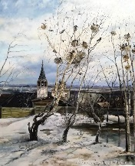 | К. Брюллов
2 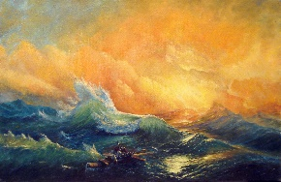 | В. Серов
3 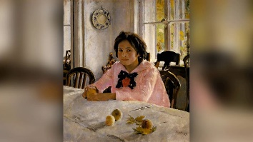 | Леонардо да Винчи
4 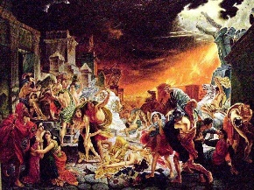 | А. Саврасов
5 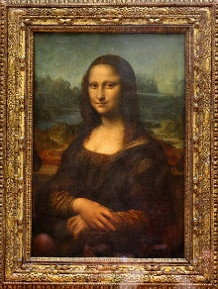 | И. Айвазовский

ЧАСТЬ 3. Практическая часть
На листе формата А4 выполните эскиз пейзажа, используя дополнительные материалы (карандаш, ластик, черные маркеры, фломастеры). Озаглавьте работу.

2 вариант
ЧАСТЬ 1. Выберите один правильный ответ (обведите нужную букву)
1. Какой из этих видов искусств не относится к изобразительным?
а) Скульптура б) Дизайн в) Живопись г) Графика
2. Что относится к жанру изобразительного искусства?
а) графика б) пейзаж в) скульптура
3. В каком жанре изобразительного искусства художник рисует животных?
а) анималистический б) портрет в) натюрморт
4. Какой из перечисленных материалов используют в графике?
а) гуашь б) мрамор в) карандаш
5. Как называется неосвещенная часть поверхности предмета?
а) блик б) тень в) свет
6. В каком виде изобразительного искусства произведения имеют объем?
а) графика б) живопись в) скульптура
7. Какие цвета являются основными:
а) красный, синий, зеленый б) красный, желтый, синий
в) красный, фиолетовый, синий
8. Какой цвет является ахроматическим?
а) желтый б) серый в) зеленый
9. Натюрморт – это изображение
а) предметов быта б) природы в) человека
10. Разворот головы персонажа в «анфас» - это:
а) вид спереди б) вид сбоку в) вид пол-оборота
11. Разновидностями какого жанра живописи могут называться городской, морской, сельский, индустриальный.
а) портрет б) натюрморт в) пейзаж
12. В линейной перспективе все объекты по мере удаления от наблюдателя
а) уменьшаются б) остаются без изменения в) увеличиваются

ЧАСТЬ 2. Соотнесите произведения искусства и автора. Запишите ответ.
1 | К. Брюллов
2 | В. Серов
3 | Леонардо да Винчи
4 | А. Саврасов
5 | И. Айвазовский

ЧАСТЬ 3. Практическая часть
На листе формата А4 выполните эскиз пейзажа, используя дополнительные материалы (карандаш, ластик, черные маркеры, фломастеры). Озаглавьте работу.

